附件
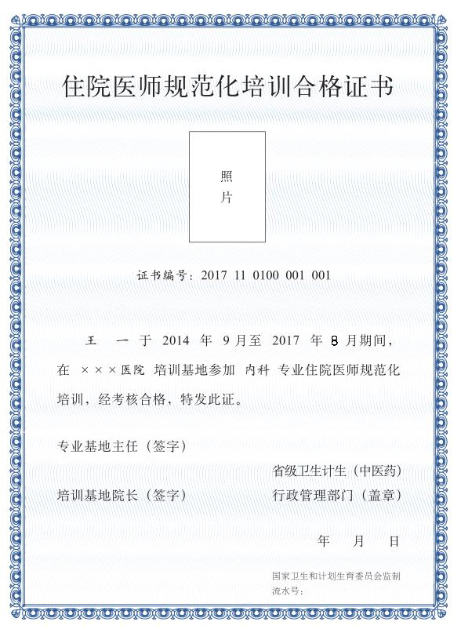

住院医师规范化培训合格证书编号规则

1.《住院医师规范化培训合格证书》编号16位，按照“年份代码（4位）+省（自治区、直辖市）代码（2位）+专业代码（4位）+培训基地代码（3位）+该培训基地该年度结业人员顺序号（3位）”的顺序制定。各代码之间留半角空格。
2.年份代码为培训对象通过住院医师规范化培训结业考核的年份。
3.省（自治区、直辖市）代码（表1）依照中华人民共和国行政区划代码的前两位编写。
4.住院医师规范化培训专业代码统一设置为4位数，专业代码详见表2、表3、表4。
5.培训基地代码及该培训基地该年度结业人员顺序号由各地根据给定的代码位数规范地编写。
按照上述规则，以北京市2017年通过内科专业住院医师规范化培训结业考核的某学员为例，其《住院医师规范化培训合格证书》编号为2017 11 0100 001 001，共16位数字。

表1.各省（区、市）行政区划的前两位代码
省（区、市）名称 | 代码
北京市 | 11
天津市 | 12
河北省 | 13
山西省 | 14
内蒙古自治区 | 15
辽宁省 | 21
吉林省 | 22
黑龙江省 | 23
上海市 | 31
江苏省 | 32
浙江省 | 33
安徽省 | 34
福建省 | 35
江西省 | 36
山东省 | 37
河南省 | 41
湖北省 | 42
湖南省 | 43
广东省 | 44
广西壮族自治区 | 45
海南省 | 46
重庆市 | 50
四川省 | 51
贵州省 | 52
云南省 | 53
西藏自治区 | 54
陕西省 | 61
甘肃省 | 62
青海省 | 63
宁夏回族自治区 | 64
新疆维吾尔自治区 | 65
表2.临床医学住院医师规范化培训专业代码
专业名称 | 培训专业代码
内科 | 0100
儿科 | 0200
急诊科 | 0300
皮肤科 | 0400
精神科 | 0500
神经内科 | 0600
全科 | 0700
康复医学科 | 0800
外科 | 0900
外科（神经外科方向） | 1000
外科（胸心外科方向） | 1100
外科（泌尿外科方向） | 1200
外科（整形外科方向） | 1300
骨科 | 1400
儿外科 | 1500
妇产科 | 1600
眼科 | 1700
耳鼻咽喉科 | 1800
麻醉科 | 1900
临床病理科 | 2000
检验医学科 | 2100
放射科 | 2200
超声医学科 | 2300
核医学科 | 2400
放射肿瘤科 | 2500
医学遗传科 | 2600
预防医学科 | 2700

表3.口腔医学住院医师规范化培训专业代码
专业名称 | 培训专业代码
口腔全科 | 2800
口腔内科 | 2900
口腔颌面外科 | 3000
口腔修复科 | 3100
口腔正畸科 | 3200
口腔病理科 | 3300
口腔颌面影像科 | 3400

表4.中医学住院医师规范化培训专业代码
专业名称 | 培训专业代码
中医 | 3500
中医全科 | 3600

